大专生期末试卷（三）
一、选择题（每小题2分，共30分）
1 运算器的核心功能部件是（ ）。
A 数据总线 B ALU C 状态条件寄存器 D 通用寄存器
2 某单片机字长32位，其存储容量为4MB。若按字编址，它的寻址范围是（ ）。
A 1M B 4MB C 4M D 1MB
3 某SRAM芯片，其容量为1M×8位，除电源和接地端外，控制端有E和R/W，该芯片的管脚引出线数目是（ ）。
A 20 B 28 C 30 D 32
4 单地址指令中为了完成两个数的算术运算，除地址码指明的一个操作数以外，另一个数常需采用（ ）。
A 堆栈寻址方式 B 立即寻址方式
C 隐含寻址方式 D 间接寻址方式
5 为确定下一条微指令的地址，通常采用断定方式，其基本思想是（ ）。
A 用程序计数器PC来产生后继微指令地址
B 用微程序计数器µPC来产生后继微指令地址
C 通过微指令顺序控制字段由设计者指定或由设计者指定的判别字段控制产生后继微指令地址
D 通过指令中指定一个专门字段来控制产生后继微指令地址
6 微程序控制器中，机器指令与微指令的关系是（ ）。
A 每一条机器指令由一条微指令来执行
B 每一条机器指令由一段用微指令编成的微程序来解释执行
C 一段机器指令组成的程序可由一条微指令来执行
D 一条微指令由若干条机器指令组成
7 双端口存储器所以能进行高速读/写操作，是因为采用（ ）。
A 高速芯片 B 新型器件
C 流水技术 D 两套相互独立的读写电路
8 CPU中跟踪指令后继地址的寄存器是（ ）。
A 地址寄存器 B 程序计数器
C 指令寄存器 D 通用寄存器
9 某寄存器中的数值为指令码，只有CPU的（ ）才能识别它。
A 指令译码器 B 判断程序 C 微指令 D 时序信号
10 为实现多级中断，保存现场信息最有效的方法是采用（ ）。
A 通用寄存器 B 堆栈 C 主存 D 外存
11 将IEEE1394串行标准接口与SCSI并行标准接口进行比较，指出下面陈述中不正确的项是（ ）。
A 前者数据传输率高
B 前者数据传送的实时性好
C 前者使用6芯电缆，体积小
D 前者不具有热插拔能力
12 采用DMA方式传送数据时，每传送一个数据，就要占用一个（ ）的时间。
A 指令周期 B 机器周期
C 存储周期 D 总线周期
13 下面陈述中，不属于虚存机制要解决的问题项是（ ）。
A 调度问题
B 地址映射问题
C 替换与更新问题
D 扩大物理主存的存储容量和字长
14 进程从运行状态转入就绪状态的可能原因是（ ）。
A 被选中占有处理机时间
B 等待某一事件发生
C 等待的事件已发生
D 时间片已用完
15 安腾处理机的一组指令中，可以并行执行的指令是（ ）。
A Id8 r1=[r3] B add r6=r8,r9
C SUB r3=r1,r4 D add r5=r3,r7
二、简答题（10分）
主存储器的性能指标有哪些？其中哪些是速度指标？解释KB、MB、GB、TB的概念。
三、分析题（10分）
比较水平型微指令和垂直型微指令的特点。
四、计算题（12分）
设x=-25，y=-18，用带求补器的原码阵列乘法器求出乘法x×y=?并用十进制乘法进行验证。
五、分析题（12分）
某机指令格式结构如下所示，试分析指令格式及寻址方式特点。
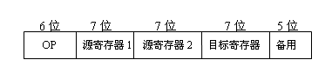
六、设计题（12分）
下图所示为双总线结构机器的数据通路，说明各功能部件的名称。设数存D-Cache存储容量为2M×64位，指存I-Cache存储容量为1M×32位，请标注各寄存器长度。
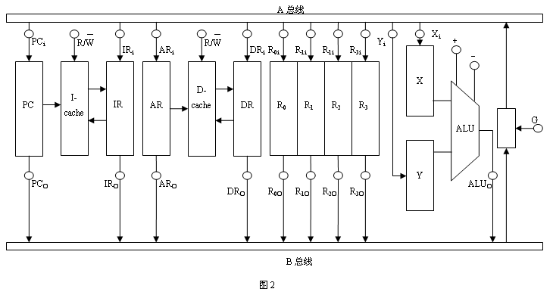
七、分析题（14分）
一条微指令字长40位，其中微指令字段30位，判别字段4位，下址字段6位。画出微程序控制器原理框图。说明各组成部分的功能与数据。

